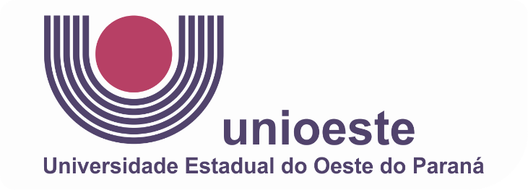

Edital nº 005/2022 – CPA

CONVOCAÇÃO DOS MEMBROS DA COMISSÃO PRÓPRIA DE AVALIAÇÃO INSTITUCIONAL PARA REUNIÃO ORDINÁRIA

O Presidente da Comissão Própria de Avaliação Institucional (CPA), designado pela Portaria N° 3347/2020-GRE de 04 de agosto de 2020, no uso de suas atribuições legais, convoca os membros da CPA para reunião ordinária, a ser realizada no dia 27 de setembro de 2022, às 14 horas por meio remoto através do uso da plataforma MicrosoftTeams, na equipe da CPA para tratar dos assuntos pertinentes à comissão conforme a pauta anexa.

Cascavel, 20 de setembro de 2022

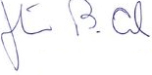

Prof. Dr. Gustavo Biasoli Alves
Presidente da Comissão Própria
de Avaliação Institucional – CCPA
ANEXO 1 - DO EDITAL N° 04/2022 – CPA
PAUTA DA REUNIÃO ORDINÁRIA DA COMISSÃO PRÓPRIA DE AVALIAÇÃO INSTITUCIONAL – CPA UNIOESTE PARA O DIA 27 DE SETEMBRO DE 2022:

- Validade da Portaria nº1478/2020-GRE, definição se será realizada uma nova eleição, ou a recondução de mandato da Comissão Permanente de Avaliação Institucional da Unioeste – CPA;
- Comunicação com as setoriais e seus respectivos coordenadores;
- Cronograma de visitas as Comissões Setoriais;
- Análise dos Dados referentes aos questionários aplicados pela PROGRAD;
- Devolutiva dos Instrumentos de Avaliação Docente;
- Assuntos Gerais.

